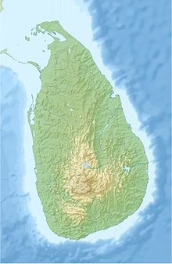
STICHTING AYUBOWAN
Angela Koetsier – van Uffelen
Gletsjermeer 44
3994 HZ Houten
E-mail: wim.angela.koetsier@gmail.com
Telefoon: 06-31951960
Kurukkalmadam
Banknummer: NL89ABNA0436045095 o.v.v. de naam van uw kind

Beste sponsors

De herfst breekt aan, tijd voor de nieuwsbrief.
Wij als contactpersonen zijn weer samen gekomen op 17september jl. in Soest.
Het was fijn om elkaar weer te spreken en te bemoedigen met ons werk.
Esther de Boer heeft haar taak neer moeten leggen omdat het niet te combineren is met haar werk,Lama Gramaya in Hanwella is overgenomen door bestuurslid Arjan de Boer.

ADRES KURUKKALMADAM.
Assisi Boys Home – Assisi Illam - Postadres 30192 – Kurukkalmadam – Batticaloa – Sri Lanka.

HET WEL EN WEE IN KURUKKALMADAM.
Broeder Jesuraj heeft Kurukkalmadam per 1 september jl. verlaten voor een studie in Rome. Voor hem is broeder Thobias nu in zijn plaats gekomen.
Hij overspoeld me met enorme hoeveelheden foto’s, waar hij opstaat met jongens, meisjes, kleine kinderen en moeders etc., gelijk wijst hij op de kleuterschool hoe verveloos deze eruit ziet.
Ik heb hem gevraagd waarom hij zoveel van zulke foto’s laat zien. Hij vond het belangrijk dat ik zou weten wat de broeders allemaal in de omgeving doen.
Natuurlijk kwam direct mijn vraag, maar hoe gaat het met de jongens van onze stichting. Waarop hij mij liet weten dat het met de jongens goed gaat, hij extra lessen aan ze geeft en ook het werk in de tuin samen met de jongens doet.

Ik heb hem wel uitgelegd dat onze stichting er alleen voor het jongenshuis is en we geen andere acties voor het werk van de broeders ondernemen.
We hebben een kleine sponsorgroep en het is al pittig genoeg om goed voor de jongens te zorgen.
Een van de sponsors wilde graag helpen het tehuis een beetje op te knappen, maar broeder Jesuraj maakte zich meer zorgen om het voedsel voor de jongens en de enorme prijsverhogingen voor het voedsel. Deze sponsor heeft een bedrag overgemaakt speciaal voor eten. Waar we zeer dankbaar voor zijn. Hartelijk dank lieve sponsor.

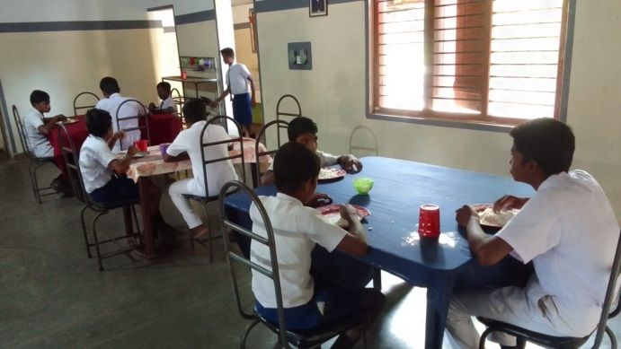

Er wordt ook serieus over de tuin gebogen zoals op de foto te zien is.

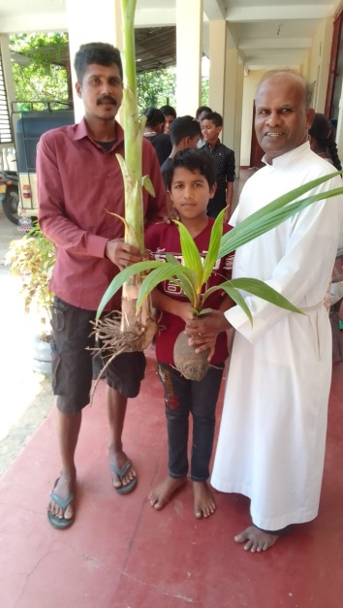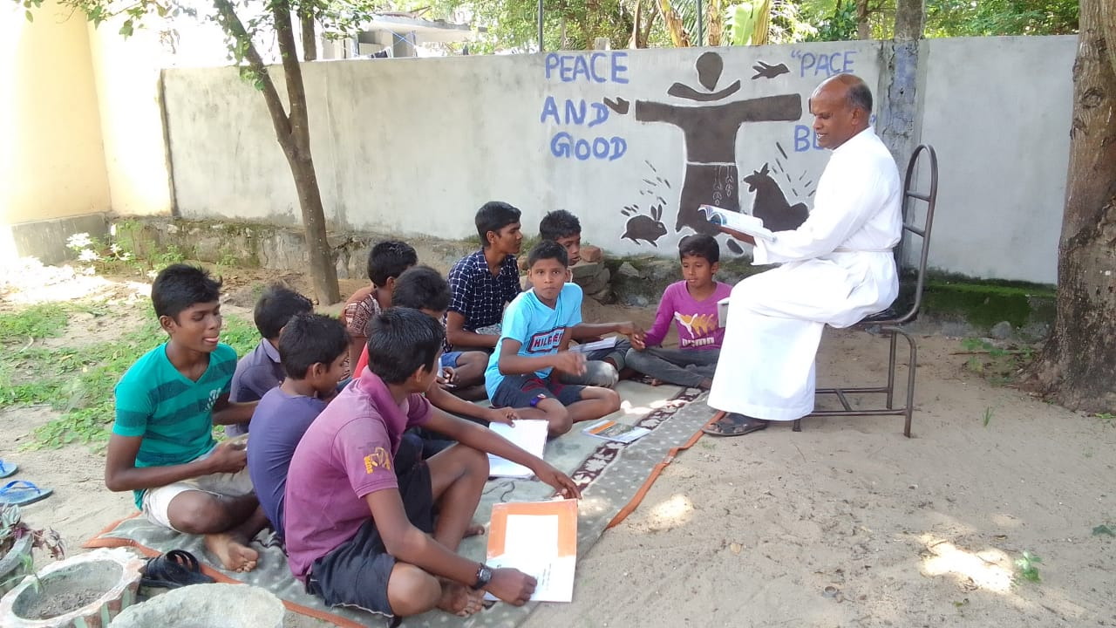

En een extra lesje kan ook geen kwaad.

Als de situatie het toelaat willen mijn man en ik eind van het jaar, begin januari 2023 naar Sri Lanka. Het is op dit moment nog een te onzekere situatie zodat we de beslissing nog niet hebben genomen.
Als we gaan zullen we waarschijnlijk niet naar de oostkust trekken.
Het bestuur zal, naar alle waarschijnlijkheid, begin volgend jaar op werkbezoek gaan, dan zullen ze zeker Kurukkalmadam bezoeken.

Mocht u vragen hebben voor de broeder, laat het me weten zodat deze meegenomen kunnen worden.

OVERBOEKING
Afgelopen mei heb ik overgeboekt € 2.520,00 voor 16 jongens, hierbij inbegrepen was een bedrag wat door het bestuur voor de jongens was overgemaakt.
Hartelijk dank hiervoor!
Op dit moment zijn er 22 jongens in het tehuis.

Begin november ga ik weer geld overmaken naar Sri Lanka.
Houdt u s.v.p. op de datum in de gaten. GRAAG VOOR EIND OKTOBER BINNEN!
Op 1 oktober stond er € voor de jongens.

HULP GEZOCHT.
We zijn nog steeds op zoek naar nieuwe contactpersonen of schrijfouders.
Heeft u interesse of weet u iemand, informeert u eens vrijblijvend.

INTERNET, E-MAIL, PROVIDER.
Mocht u inmiddels e-mail, een andere provider of telefoonnummer hebben, wilt u dit dan s.v.p. aan mij doorgeven, kan gewoon via de mijn e-mail of telefonisch. U doet me er een groot plezier mee.

De website van onze stichting www.stichting-ayubowan.nl
Hier kunt U ook de nieuwsbrieven van de andere tehuizen vinden.

Ik wil aan het eind van deze nieuwsbrief u allen hartelijk bedanken voor de hulp aan de jongens. Het is fijn dat zij daardoor aan hun toekomst kunnen bouwen.
Het is nog ver weg, maar ik wens al mijn sponsors alvast een hele fijne decembermaand.

Bent u in de buurt van Houten, u weet het, u bent altijd welkom!
Heeft u nog vragen op en/of aanmerkingen, belt of mailt u me rustig. Ik zal zorgen dat ik u zo snel mogelijk zal antwoorden.

Hartelijke groeten
Angela Koetsier
Oktober 2022

